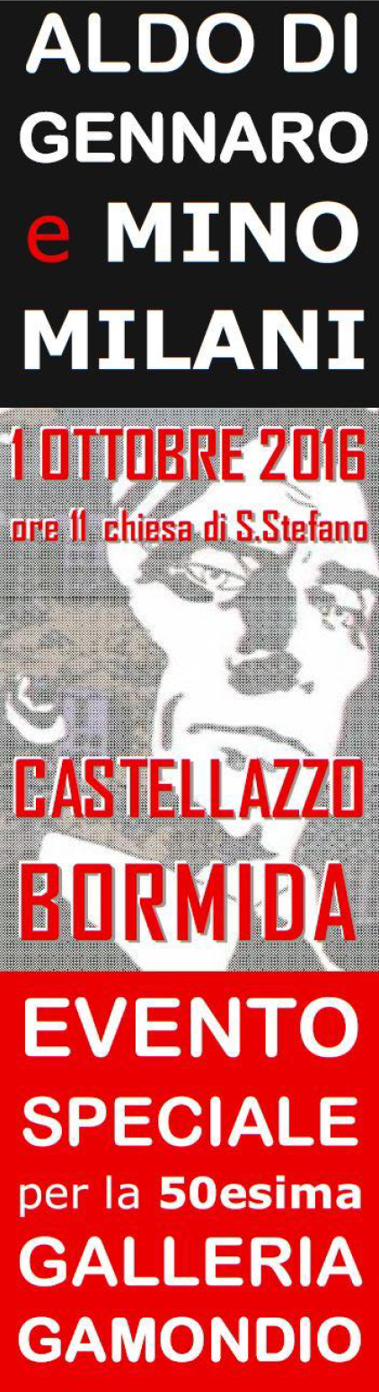
GALLERIA GAMONDIO
50ESIMA EDIZIONE

In occasione della
esposizione personale di
ALDO DI GENNARO
per la 50esima edizione della storica
Galleria Gamondio
il Comune di Castellazzo Bormida, Assessorato alla Cultura,
organizza
un evento speciale
per la giornata del

1° ottobre, ore 11

presso la chiesa di Santo Stefano.

Il giornalista
EDOARDO ROSATI
intervista
il disegnatore
ALDO DI GENNARO
e
lo scrittore
MINO MILANI

